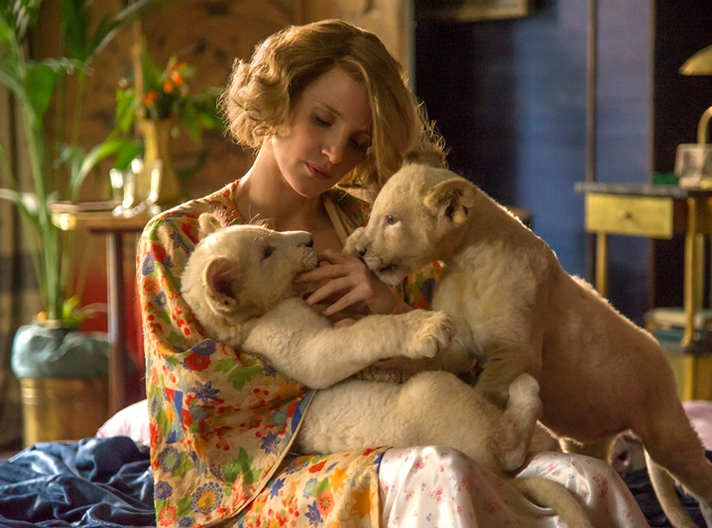
Úkryt v zoo
(The Zookeeper's Wife)
Premiéra: 30. 3. 2017

UIP - Universal, USA, VB, ČR, 2017
Réžia: Niki Caro
Scenár: Angela Workman, Diane Ackerman (autorka predlohy)
Kamera: Andrij Parekh
Hudba: Harry Gregson-Williams
Hrajú: Jessica Chastain, Daniel Brühl, Johan Heldenbergh, Martha Issová, Martin Hofmann, Jitka Smutná, Alena Mihulová

Urobili čo mali, aby zachránili, čo mohli
Až za mrežami boli konečne v bezpečí. Druhá svetová vojna ponúka mnoho podobne paradoxných príbehov, ako je ten o utečencoch z varšavského geta, ktorí našli útočisko vo výbehoch tamojšej zoologickej záhrady. Šialený a nebezpečný plán sa zrodil v hlave manželky jej riaditeľa. Výsledkom bolo viac ako 300 zachránených ľudských životov. Úkryt v zoo, dráma podľa skutočnej udalosti v hlavnej úlohe s Jessicou Chastain (držiteľka Zlatého glóbusu), sa z veľkej časti natáčala v Českej republike. Aj preto v nej diváci objavia mnoho známych tvárí...
Antonina Zabinská (Jessica Chastain) prácu v manželom riadenej zoologické záhrade vo Varšave priamo zbožňuje. So zvieratami si rozumie oveľa viac než s ľuďmi. Napríklad sa nebojí vliezť medzi podráždené slony do výbehu, a je to vlastne ona, kto svojou energiou a rozhodnosťou celú záhradu vedie. Ani ona však nie je schopná čeliť dobe, ktorá prichádza... Keď 1. septembra 1939 napadne Nemecko Poľsko, pocíti to záhrada prakticky okamžite. Bombardovanie a ostreľovanie mesta zničí za niekoľko sekúnd všetko, čo manželia Zabinskí roky budovali. Zo záhrady bez zvierat sa stane skladisko nemeckých zbraní a svoje odborné znalosti môžu Antonina a jej muž Jan (Johan Heldenbergh) využívať len k chovu prasiat. Práve tu ale leží začiatok cesty k ich odvážnemu plánu. Prasatá totiž kŕmia zbytkami, ktoré vyprodukujú obyvatelia varšavského geta. A pre ne jazdí Jan pravidelne s nákladným autom. Ale späť neodváža len zvyšky jedla, ale tiež ľudí, ktorých potom ukrýva v pivničných priestoroch pod záhradou. Riskantná operácia je o to zložitejšia, že okolo záhrady neustále krúži nacistický pohlavár Lutz Heck (Daniel Brühl), prominentný zoológ, ktorý má pre Antoninu nielen profesionálnu slabosť.
Interakcia hercov a živých zvierat vo filme je nesmierne prirodzená. Podľa režisérky Niki Caro za to môže predovšetkým Jessica Chastain. „Či človek, alebo zviera, každého si dokázala okamžite omotať okolo prsta a na výsledku je to jasne vidieť,“ hovorí.

Prístupnosť: nevhodné pre deti do 12 rokov
Žáner: historický / drama
Verzia: anglicky s českými titulkami
Stopáž: 127 min
Formát: 2D DCP, zvuk 5.1 a 7.1
Monopol: 30.03.2020

